SỞ GIÁO DỤC VÀ ĐÀO TẠO HƯNG YÊN  TRƯỜNG THPT ĐÔNG THỤY ANH  ¯¯¯¯¯¯¯¯¯¯¯¯¯¯¯¯ | ĐỀ THI CHỌN HỌC SINH GIỎI CẤP TỈNH  NĂM HỌC 2025 - 2026  Môn thi: Hóa học 12  Thời gian làm bài: 90 phút (không kể thời gian giao đề)  (Đề thi gồm 06 trang)

Họ và tên học sinh :....................................................... Số báo danh : ……….………………….

Cho biết nguyên tử khối của: H = 1; He = 4; C = 12; N = 14; O = 16; Na = 23; Mg = 24; Al = 27; S = 32; Cl = 35,5; K = 39; Ca = 40; Fe = 56; Cu = 64; Zn = 65; Ag = 108; Ba = 137.

PHẦN I: Câu trắc nghiệm nhiều phương án lựa chọn. Thí sinh trả lời từ câu 1 đến câu 20. Mỗi câu hỏi thí sinh chỉ chọn một phương án.
Câu 1. Kim loại A được dùng nhiều trong chế tạo gia công vũ khí, thành phần quan trọng cấu tạo nên đạn, phòng chụp X quang, bình điện,….. Kim loại A là
A. W. B. Hg. C. Cr. D. Pb.
Câu 2. Vật liệu polymer nào sau đây không dùng làm keo dán?
A. Hồ tinh bột. B. Nhựa vá săm.
C. Poly(phenol formaldehyde). D. Poly(urea-formaldehyde)
Câu 3. Điện phân dung dịch copper (II) sulfate với cả hai điện cực đều bằng copper (Cu). Ở anode xảy ra quá trình:
A. 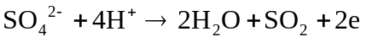. B. 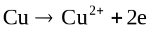.
C. 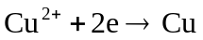. D. 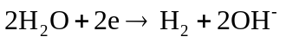.
Câu 4. Hai kim loại Cu, Fe có 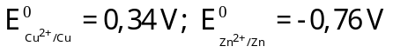và một pin Galvani Zn-Cu được thiết lập như hình vẽ ở 25°C.
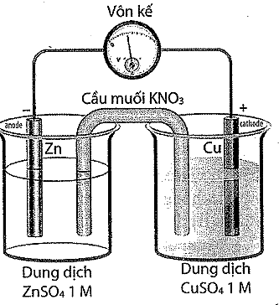
Phát biểu nào sau đây sai?
A. Nồng độ Zn²⁺ trong dung dịch sẽ tăng lên, còn nồng độ Cu²⁺ trong dung dịch CuSO₄ sẽ giảm xuống.
B. Dòng điện đi qua vôn kế là dòng electron di chuyển từ cực dương là thanh Cu sang cực âm là thanh Zn.
C. Trong cầu muối ion K⁺ sẽ di chuyển vào dung dịch CuSO₄ còn ion 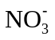 sẽ di chuyển vào dung dịch ZnSO₄.
D. Nếu điện trở của dây dẫn không đáng kể thì khi pin mới hoạt động, kim vôn kế chỉ 1,1 V.
Câu 5: Công thức cấu tạo nào dưới đây là của saccharose?
A. 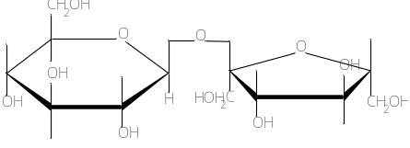 B. 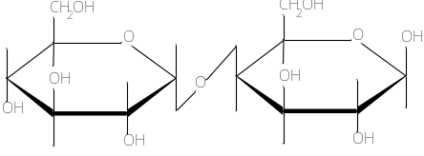
C. 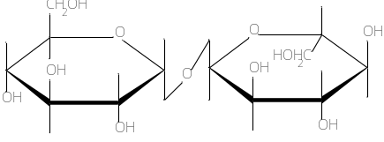 D. 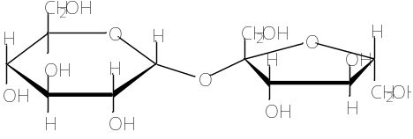
Câu 6. Các dung dịch có cùng nồng độ 0,1 M: glucose, ammonia, aniline, ethylamine được kí hiệu ngẫu nhiên là X, Y, Z, T.
Giá trị pH đo được của mỗi dung dịch được liệt kê ở bảng sau:
Dung dịch | X | Y | Z | T
pH | 8,8 | 11,1 | 11,9 | 7,0
Các dung dịch glucose, ammonia, aniline, ethylamine tương ứng với các kí hiệu là
A. Z, X, Y, T. B. T, Y, X, Z. C. X, T, Y, Z. D. T, X, Z, Y.
Câu 7. Phát biểu nào sau đây sai?
A. Kim loại dẻo nhất là Au, dẫn điện tốt nhất là Ag.
B. Cho mẩu Na vào dung dịch CuSO₄ thu được kết tủa màu đỏ, không tan trong dung dịch HCl
C. Cho dung dịch KOH vào dung dịch Ca(HCO₃)₂ thu được kết tủa màu trắng tan trong dung dịch acid.
D. Cho dung dịch BaCl₂ vào dung dịch KHSO₄ thu được kết tủa không tan trong dung dịch acid.
Câu 8. Quinine là hợp chất có tác dụng chữa bệnh sốt rét. Công thức của quinine như hình bên.
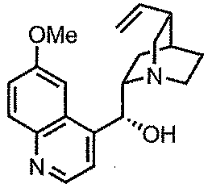
Phát biểu nào sau đây đúng khi nói về bậc của các nhóm chức amine trong phân tử quinine?
A. Một nhóm chức amine bậc II; một nhóm chức amine bậc III
B. Một nhóm chức amine bậc I; một nhóm chức amine bậc II.
C. Cả hai nhóm chức amine đều là bậc II.
D. Cả hai nhóm chức amine đều là bậc III.
Câu 9. Calcium là nguyên tố cần thiết đối với cơ thể con người, là thành phần chủ yếu cấu tạo nên xương, răng và calcium không thể thiếu trong quá trình đông máu. Theo khuyến cáo của Viện Dinh dưỡng Quốc gia Việt Nam, mỗi ngày người lớn cũng như trẻ em cần khoảng 500 mg calcium dưới dạng ion Ca²⁺. Hãy tính số mg calcium được đưa vào cơ thể khi một người uống 300 gam sữa bò, biết nồng độ ion calcium trong sữa bò là 0,2%.
A. 600. B. 300. C. 150. D. 200.
Câu 10. Cho peptide X có công thức cấu tạo như sau:
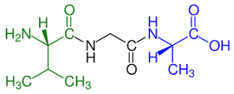
Phát biểu nào sau đây không đúng?
A. Trong phân tử X có 2 liên kết peptide.
B. Có thể thủy phân X bởi acid, base hoặc enzyme.
C. Công thức phân tử của X là C₁₀H₁₉N₃O₄.
D. X là tripeptide, có tên viết tắt là Val-Gly-Val.
Câu 11. Kết quả phân tích nguyên tố của chất X như sau: %C = 46,06%; %H = 8,74%; %N = 13,59% (về khối lượng); còn lại là oxygen. Bằng phổ khối lượng MS, xác định được phân tử khối của X bằng 103. Thuỷ phân X thấy thu được một α-amino acid Y và chất Z có công thức phân tử CH₄O.
Cho các nhận định sau:
(a) Z tan vô hạn trong nước, Z dùng để sản xuất formaldehyde.
(b) Có thể điều chế chất X bằng phản ứng của α-amino acid với alcohol tương ứng trong điều kiện thích hợp.
(c) Công thức cấu tạo phân tử của chất X là C₂H₅CH (NH₂)COOH.
(d) Y là Glyxin, là một trong 20 α-amino acid quan trọng, cấu tạo nên protein trong tế bào sống.
Số nhận định đúng là
A. 1. B. 2. C. 3. D. 4.
Câu 12. Chất béo là nguồn cung cấp năng lượng đáng kể cho cơ thể con người. Trung bình 1,0 gam chất béo cung cấp năng lượng là 38 kJ và năng lượng từ chất béo đóng góp 20% tổng năng lượng cần thiết trong ngày. Một ngày, một học sinh trung học phổ thông cần có năng lượng là 9120 kJ. Hãy cho biết, một học sinh trung học phổ thông phải ăn bao nhiêu gam chất béo để đảm bào năng lượng cần dùng trong một ngày.
A. 72 gam. B. 80 gam. C. 50 gam. D. 48 gam.
Câu 13: Phương trình hóa học của phản ứng giữa acetic acid với ethyl alcohol thu được ethyl acetate là:
Ion H⁺ tham gia giai đoạn (1) trong cơ chế của phản ứng trên như sau:
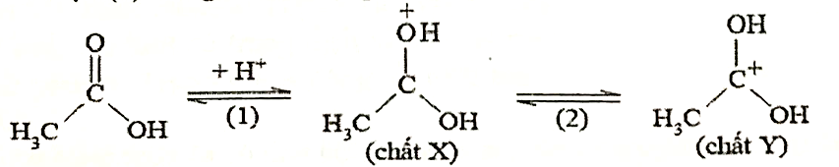
Cho các phát biểu sau:
(a) Trong giai đoạn (1) có sự phân cắt liên kết π.
(b) Chất X và Y kém bền vì mỗi chất đều chứa một nguyên tử chưa đạt cấu hình của khí hiếm.
(c) Trong giai đoạn (1), ion H⁺ nhận hai cặp electron chưa liên kết của nguyên tử oxygen trong acetic acid.
(d) Nếu thay xúc tác H₂SO₄ đặc bằng H₂SO₄ loãng thì hiệu suất phản ứng không thay đổi vì cân bằng đều chuyển dịch theo chiều thuận.
Các phát biểu đúng là:
A. (b), (c), (d). B. (a), (b). C. (b), (c). D. (a), (b), (d).
Câu 14. Rượu gạo là một thức uống có cồn lên men được chưng cất từ gạo theo truyển thống. Rượu gạo được làm từ quá trình lên men tinh bột gạo đã được chuyển thành đường. Vi khuẩn là nguồn gốc của các enzyme chuyển đổi tinh bột thành đường. Nhiệt độ thích hợp để lên men rượu khoảng 20 – 25 ºC. Phản ứng thủy phân và lên men:
(1) (C₆H₁₀O₅)_{n} + nH₂O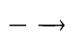 nC₆H₁₂O₆
(2) C₆H₁₂O₆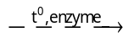2C₂H₅OH + 2CO₂
Phát biểu nào sau đây sai?
A. Phản ứng (2) là phản ứng oxi hóa – khử, phản ứng (1) không là phản ứng oxi hóa – khử.
B. Trong phản ứng (2) thì C₆H₁₂O₆ vừa là chất khử, vừa là chất oxi hóa.
C. Trong phản ứng (2) các nguyên tử Carbon bị oxi hóa trong 1 phân tử C₆H₁₂O₆ đã nhường đi tổng 8 electron.
D. Trong phản ứng (2) thì 1 nguyên tử carbon bị khử đã nhận 4 electron.
Câu 15. Cho sơ đồ phản ứng sau:
(1) X + H₂O 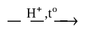Y
(2) Y + [Ag(NH₃)₂]OH 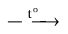 Z + Ag + NH₃ + H₂O
(3) Z + HCl ⟶ T + NH₄Cl
X là carbohydrate được tạo thành từ quá trình quang hợp của cây xanh. (Phản ứng (1) xảy ra hoàn toàn)
Phát biểu nào sau đây sai?
A. Khối lượng phân tử của chất T bằng 213.
B. Để chế tạo gương soi, ruột phích, người ta phủ lên thủy tinh một lớp bạc mỏng thường được tạo từ phản ứng (2).
C. Chất Z là muối ammonium của gluconic acid.
D. X là một polysaccharide được tạo nên từ nhiều gốc glucose.
Câu 16. Cho các phát biểu sau:
(a) Trước đây người ta hay sử dụng chất formol để bánh phở trắng và dai hơn, tuy nhiên nó rất độc với cơ thể nên hiện nay đã bị cấm sử dụng.
(b) Poly(methyl methacrylate) làm kính máy bay, ô tô, đồ dân dụng, răng giả.
(c) Cellulose là nguyên liệu chế tạo thuốc súng không khói.
(d) Tất cả các peptide đều có phản ứng với Cu(OH)₂ tạo hợp chất màu tím.
(e) Các amine đều không độc, được sử dụng trong chế biến thực phẩm.
(f) Xà phòng và chất giặt rửa tổng hợp có thành phần và cấu tạo tương tự nhau. Đều có khả năng làm sạch vết bẩn trên quần áo…
Số phát biểu đúng là
A. 5. B. 2. C. 3. D. 4.
Câu 17. Hiện này trên thị trường thường có 2 loại phân đạm là đạm ammonium và đạm nitrate. Tiến hành thí nghiệm đối với 2 loại phân bón này như sau:
- Bước 1: Cho khoảng 1 gam phân bón potassium nitrate vào ống nghiêm (1) và khoảng 1 gam phân bón ammonium chloride vào ống nghiệm (2).
- Bước 2: Thêm vào mỗi ống nghiệm khoảng 30 mL nước, lắc đều cho tan hết.
- Bước 3: Nhỏ 1 mL dung dịch sodium hydroxide 20% vào mỗi ống nghiệm, đun nóng nhẹ trên đèn cồn.
- Bước 4: Đưa 2 mẫu giấy quỳ ẩm vào miệng mỗi ống nghiệm.
Hiện tượng quan sát được là:
A. ống (1) mẫu giấy quỳ chuyển sang màu đỏ, ống (2) giấy quỳ không đổi màu.
B. ống (1) mẫu giấy quỳ không đổi màu, ống (2) giấy quỳ chuyển sang màu hồng.
C. ống (1) mẫu giấy quỳ chuyển sang màu xanh, ống (2) giấy quỳ không đổi màu.
D. ống (1) mẫu giấy quỳ không đổi màu, ống (2) giấy quỳ chuyển sang màu xanh.
Câu 18. Sulfur dioxide là một chất có nhiều ứng dụng trong công nghiệp (dùng để sản xuất sulfuric acid, tẩy trắng bột giấy trong công nghiệp giấy, tẩy trắng dung dịch đường trong sản xuất đường tinh luyện..) và giúp ngăn cản sự phát triển của một số vi khuẩn và nấm gây hại cho thực phẩm. Ở áp suất 1 bar và nhiệt độ 25°C, phản ứng giữa sulfur với oxygen xảy ra theo phương trình:
“ S (s) + O₂(g) → SO₂(g)” và tỏa ra một lượng nhiệt là 296,9kJ. Cho các phát biểu sau:
a) Biến thiên enthalpy chuẩn của phản ứng là 296,9 kJ mol ⁻¹
b) Enthalpy tạo thành chuẩn của sulfur dioxide bằng -296,9 kJ.
c) 0,5 mol sulfur tác dụng hết với oxygen giải phóng 148,45kJ năng lượng dưới dạng nhiệt.
d) Sulfur dioxide là một trong các tác nhân chính gây hiện tượng mưa acid
e) Sulfur dioxide là khí độc, không màu, tan rất ít trong nước.
Số phát biểu đúng là
A.4 B. 2 C. 3 D. 5
Câu 19. Một loại mỡ động vật có chứa 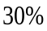 tristearin, 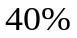 tripalmitin và triolein (về khối lượng). Xà phòng hoá 1 tấn mỡ trên bằng dung dịch NaOH với hiệu suất 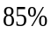. Lượng muối thu được dùng để sản xuất xà phòng. Biết loại xà phòng này có 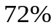 khối lượng là muối của acid béo.
Khối lượng xà phòng (tấn) thu được là?
A. 2,12 B. 1,12 C. 1,22 D. 2,21
Câu 20. Cho các phát biểu sau
(1) Hầu hết polymer là những chất rắn, không bay hơi, không bị nóng chảy hoặc nóng chảy ở một khoảng nhiệt độ khá rộng.
(2) Các polymer PVC, polyisoprene, amylose, cellulose, poly styrene có cấu trúc mạch không phân nhánh.
(3) Cao su thiên nhiên không tan trong nước cũng như trong xăng, benzene.
(4) Tơ viscose, tơ acetate đều thuộc loại tơ tổng hợp.
(5) Cao su sau khi lưu hóa có mạng không gian nên có tính đàn hồi chịu nhiệt, lâu mòn, khó hoà tan và bền hơn so cao su ban đầu.
(6) Keo dán là vật liệu có khả năng kết dính bề mặt của hai vật liệu rắn với nhau mà không làm biến đổi bản chất các vật liệu được kết dính.
(7) Nhựa vá săm là dung dịch dạng keo của chất dẻo trong dung môi hữu cơ như toluene, xylene, thường được dùng để vá chỗ thủng của săm xe.
Số phát biểu đúng là
A. 6 B. 3 C. 5. D. 4
PHẦN II. Câu trắc nghiệm đúng sai. Thí sinh trả lời từ câu 1 đến câu 6. Trong mỗi ý a), b), c), d) ở mỗi câu, thí sinh chọn đúng hoặc sai.
Câu 1. Cho hình ảnh về các loại thực vật sau:
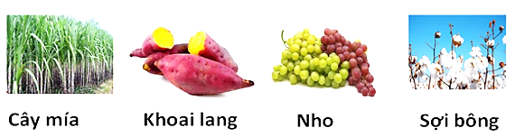
a. Loại đường có trong cây mía có độ ngọt hơn loại đường chiếm thành phần cao nhất ở trong quả nho.
b. Khi nhỏ dung dịch iodine lên lát cắt của củ khoai lang đã nấu chín thì có hiện tượng xuất hiện màu xanh tím.
c. Khi nhỏ H₂SO₄ đậm đặc vào vải sợi bông, chỗ vải đó bị đen và thủng ngay do cellulose trong vải bị thủy phân.
d. Cellulose trong gỗ chiếm phần trăm cao hơn cellulose có trong sợi bông.
Câu 2: Trong cơ thể người, hemoglobin (Hb) kết hợp với oxygen theo phản ứng thuận nghịch được biểu diễn đơn giản như sau:
Hb_{(aq)} + O₂ 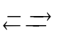 HbO_{2 (aq)} (1)
- Ở phổi, nồng độ O₂ cao nên phản ứng thuận chiếm ưu thế: hemoglobin gắn oxy tạo thành oxyhemoglobin (HbO₂), HbO₂ theo hệ tuần hoàn máu đi khắp cơ thể.
- Ở tế bào, nồng độ O₂ thấp, phản ứng nghịch chiếm ưu thế: HbO₂ nhả oxy cho tế bào, tái tạo lại Hb.
Tuy nhiên, Hb kết hợp với khí carbon monoxide thuận lợi hơn nhiều so với oxygen, nên khi có mặt carbon monoxide, khí này sẽ cạnh tranh và thay thế oxygen.
a) Trong cân bằng (1), Ở phổi cân bằng chuyển dịch theo chiều thuận, lượng HbO₂ tăng để vận chuyển oxygen tới tế bào. Ở tế bào cần bằng (1) chuyển dịch theo chiều nghịch, HbO₂ trong hồng cầu đưa O₂ ra để cung cấp oxygen cho hoạt động của tế bào
b) Khi càng lên cao so với mặt đất, áp suất không khí sẽ giảm xuống, cân bằng (1) chuyển dịch sang chiều nghịch, tế bào giải phòng O₂ ngăn ngừa tình trạng đau đầu, chóng mặt ở một số người.
c) Khi đốt than trong phòng kín, gây ra tình trạng nhiễm độc, có thể bị hôn mê, gây tổn thương thần kinh, thậm chí tử vong. Tình trạng nhiễm độc đó là do lượng carbon monoxide sinh ra nhiều, carbon monoxide phản ứng với các phân tử O₂ trong cơ thể tạo ra khí độc với cơ thể.
d) Trong y học, khi cấp cứu bệnh nhân bị ngộ độc khí CO, các bác sĩ thường cho bệnh nhân thở khí oxygen tinh khiết hoặc oxy cao áp (áp suất lớn).
Câu 3. Thực hiện thí nghiệm phản ứng của cellulose với nitric acid
Hoá chất: cellulose (bông), dung dịch HNO₃ đặc, dung dịch H₂SO₄ đặc, dung dịch NaHCO₃ loãng, quỳ tím.
Dụng cụ: cốc thuỷ tinh 100 mL, chậu nước nóng, chậu nước đá, đũa thuỷ tinh, giấy lọc, đĩa sứ, đèn cồn.
Tiến hành:
+ Bước 1: Cho khoảng 5 mL dung dịch HNO₃ đặc vào cốc thuỷ tinh (loại 100 mL) ngâm trong chậu nước đá. Thêm từ từ khoảng 10 mL dung dịch H₂SO₄ đặc vào cốc và khuấy đều.
+ Bước 2: Sau đó, lấy cốc thuỷ tinh ra khỏi chậu nước đá, thêm tiếp một nhúm bông vào cốc và dùng đũa thuỷ tinh ấn bông ngập trong dung dịch. Ngâm cốc trong chậu nước nóng khoảng 10 phút.
+ Bước 3: Để nguội, lấy sản phẩm thu được ra khỏi cốc, rửa nhiều lần với nước lạnh (đến khi nước rửa không làm đổi màu quỳ tím), sau đó rửa lại bằng dung dịch NaHCO₃ loãng. Ép sản phẩm giữa hai miếng giấy lọc để hút nước và làm khô tự nhiên. Sau đó, để sản phẩm lên đĩa sứ rồi đốt cháy sản phẩm.
a. Thí nghiệm trên chứng minh mỗi mắt xích trong phân tử cellulose có 3 nhóm OH tự do. H₂SO₄ đặc chỉ đóng vai trò hút nước cho quá trình thực hiện phản ứng ở bước 2.
b. Ở bước 3 phải rửa sản phẩm nhiều lần bằng nước và dung dịch NaHCO₃ loãng để trung hoà axit còn lại, là bước bắt buộc trong công nghiệp.
c. Sau bước 3, lấy sản phẩm thu được đốt cháy thấy có khói trắng xuất hiện.
d. Trong một nhà máy, người ta dùng 12,5 kg bông khan chứa 80 % cellulose để sản xuất cellulose trinitrate (C₆H₇O₂(ONO₂)₃)n. Hiệu suất phản ứng nitrat hoá đạt 75%. khối lượng sản phẩm cellulose trinitrate thu được là 13,75 kg.
Câu 4: EpiGalloCatechin Gallate (EGCG) nổi bật với khả năng chống oxi hóa, có vai trò quan trọng trong việc phòng ngừa và hỗ trợ điều trị nhiều bệnh lý nghiêm trọng (một số loại ung thư, tim mạch, loãng xương, …). Nhờ các đặc tính sinh học quý giá này, EGCG được ứng dụng rộng rãi trong sản xuất thực phẩm chức năng và dược phẩm. EGCG có công thức như hình vẽ bên.  Trong đời sống, việc pha trà xanh (có hàm lượng cao EGCG) bằng nước nóng để sử dụng là một phương pháp đơn giản để hấp thụ EGCG. Tuy nhiên, dịch chiết từ lá trà xanh có tính kém ổn định vì EGCG nhạy cảm với ánh sáng và dễ bị oxi hóa bởi các tác nhân trong môi trường, dẫn đến sự biến chất và làm giảm hiệu quả sinh học của hợp chất. Cho EGCG tác dụng với dung dịch NaOH (dư, đun nóng), sau khi kết thúc phản ứng thu được thu được dung dịch X. | 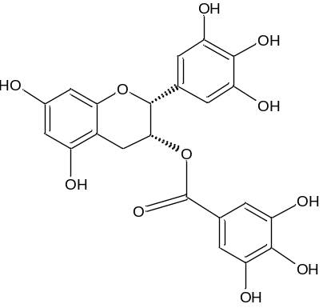
a) Pha trà bằng nước nóng là một ứng dụng của kỹ thuật chiết lỏng - rắn.
b) Phân tử EGCG có 4 loại nhóm chức.
c) EGCG tác dụng tối đa với NaOH trong dung dịch theo tỉ lệ mol tương ứng là 1 : 8.
d) Trong dung dịch X có ba chất tan.
Câu 5. Pin Volta được nhà vật lý, hóa học Volta phát minh năm 1800 dựa trên khám phá của Galvani. Volta đã xếp những tấm kẽm (zinc) và đồng (copper) thành từng cặp xen kẽ với nhau, mỗi cặp ngăn cách nhau bởi những tấm bìa da xốp thấm đẫm dung dịch điện ly (hình minh họa). Cuối cùng, Volta nối điểm đầu với điểm cuối bằng một sợi dây dẫn và nhận thấy có 1 dòng điện chạy qua.  a) Các tấm kẽm đóng vai trò là điện cực anode (cực âm).  b) Tại các tấm đồng xảy ra quá trình oxy hóa.  c) Nếu thay các tấm kẽm bằng các tấm sắt, giữ nguyên điều kiện khác thì sức điện động của pin sẽ tăng lên.  d) Pin Volta là một loại pin nhiên liệu. | 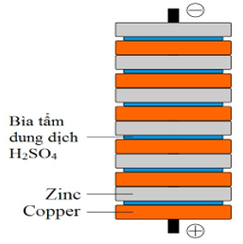
Câu 6. Cho a g quặng CuCO₃.Cu(OH)₂ vào lượng dư dung dịch H₂SO₄, sau khi phản ứng kết thúc thu được dung dịch E chỉ chứa hai chất tan và phần tạp chất không tan. Tiến hành điện phân hết dung dịch E với điện cực trơ đến khi cathode bắt đầu thoát khí thì dừng, khi đó cathode tăng 0,5a g.
Cho các nhận định sau:
a) Cho dung dịch Ba(OH)₂ dư vào dung dịch E thì thu được kết tủa gồm hai chất.
b) Khối lượng khí thoát ra ở anode = 25% khối lượng kim loại thu được ở cathode
c) Nhỏ phenolphtalein vào dung dịch sau điện phân thì dung dịch chuyển sang màu hồng.
d) Phần trăm khối lượng tạp chất có trong quặng là 13,3%

PHẦN III: Câu trắc nghiệm yêu cầu trả lời ngắn. Thí sinh trả lời từ câu 1 đến câu 6.
Câu 1. Cho các phát biểu sau:
(1) Dẫn từ từ dung dịch ethylamine tới dư vào dung dịch Cu(OH)₂ thu được phức chất có công thức là [Cu(NH₂CH₃)₄](OH)₂.
(2) Trùng ngưng ε-aminocaproic acid thì thu được polycaproamide.
(3) Hầu hết enzyme là protein, đóng vai trò là chất xúc tác sinh học cho các phản ứng sinh hoá trong cơ thể.
(4) Liên kết của nhóm CO với nhóm NH giữa hai đơn vị amino acid được gọi là liên kết peptide.
(5) Đưa đũa thuỷ tinh vừa nhúng dung dịch HCl đậm đặc lên sát trên miệng lọ đựng dung dịch methylamine đặc thấy có khói trắng. Hiện tượng xảy ra tương tự khi thay lọ dung dịch methylamine đặc bằng dung dịch trimethylamine đặc.
Số phát biểu đúng là?
Câu 2: Kết tinh là phương pháp quan trọng để tách biệt và tinh chế những chất hữu cơ ở dạng rắn thường được thực hiện qua các bước được sắp xếp không theo thứ tự dưới đây:

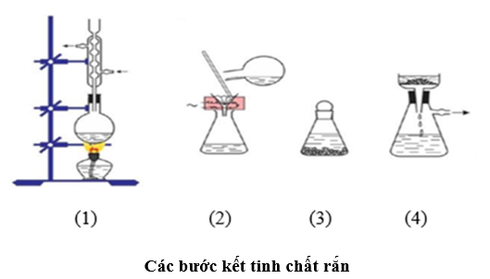
(1) (2) (3) (4)

(1) Lọc nóng để loại bỏ phần chất rắn không tan;
(2) Hòa tan hỗn hợp chất rắn ở nhiệt độ sôi của dung môi để tạo dung dịch bão hòa;
(3) Lọc lấy chất rắn kết tinh.
(4) Để nguội phần dung dịch sau khi lọc;
Hãy sắp xếp theo thứ tự đúng các bước thực hiện của quá trình kết tinh? ( ví dụ: 1423)
Câu 3. Cho phương trình hóa học của các phản ứng được đánh số thứ tự từ 1 đến 4 dưới đây:
(1) 2NaCl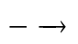 2Na + Cl₂
(2) Fe₂O₃ + 3CO 2Fe + 3CO₂
(3) Fe + CuSO₄ FeSO₄ + Cu
(4) 4AgNO₃ +2H₂O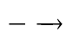 4Ag + O₂ +4HNO₃
Gán số thứ tự phương trình hóa học của các phản ứng theo phương pháp tách kim loại: nhiệt luyện, thủy luyện, điện phân nóng chảy, điện phân dung dịch và sắp xếp theo trình tự thành dãy bốn số (ví dụ 1234, 4321…).
Câu 4: Biodiesel (diesel sinh học) là hỗn hợp các methyl ester của acid béo (kí hiệu tổng quát là RCOOCH₃). Biodiesel được sản xuất dựa trên phản ứng chuyển hóa ester (transesterification) xảy ra khi cho chất béo (kí hiệu tổng quát là (RCOO)₃C₃H₅) tác dụng với lượng dư methanol có xúc tác là kiềm. Từ 500 kg một loại dầu ăn đã qua sử dụng có chứa 86% chất béo (phân tử khối trung bình của chất béo là 860), còn lại là tạp chất không có khả năng chuyển hóa thành biodiesel, tính khối lượng biodiesel (đơn vị kg) tối đa thu được với hiệu suất chuyển hóa là 90%. ( kết quả làm tròn đến hàng đơn vị)
Câu 5. Erythrosine (E127 hay Red No.3) là chất màu tổng hợp dễ tan trong nước, thường được sử dụng làm chất tạo màu đỏ hồng cho các loại thực phẩm như bánh kẹo, xúc xích, kem, nước giải khát... Tuy được cấp phép sử dụng từ nhiều năm nay nhưng các nghiên cứu gần đây cũng chỉ ra rằng chất này có tác động không tốt cho sức khỏe người sử dụng nên cần hạn chế, nhất là trẻ nhỏ.
Biết Red No.3 có công thức cấu tạo như hình dưới đây (phân tử chứa 4 nguyên tử iodine):
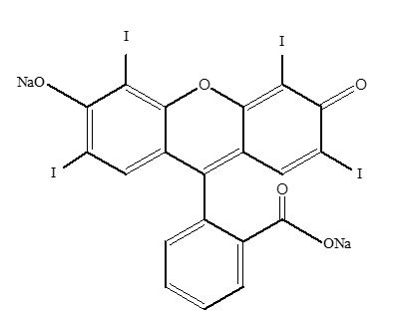
Phần trăm về khối lượng của carbon trong loại chất tạo màu này? (kết quả làm tròn đến phần chục)
Câu 6. Muối epsome (MgSO₄.nH₂O) có nhiều lợi ích cho sức khỏe, thường được dùng để pha chế thuốc nhuận tràng, chất làm vườn như một loại phân bón cho cây, hay dung dịch khử khuẩn... Khi làm lạnh 55 gam dung dịch MgSO₄ 27,27% thấy có 6,15g muối epsome tách ra, phần dung dịch bão hòa có nồng độ 24,56%. Biết độ tan của MgSO₄ tại 80°C và 20°C lần lượt là 54,8 và 35,1. Khi làm lạnh 92,88g dung dịch bão hòa MgSO₄ từ 80°C xuống 20°C có m gam muối epsome tách ra. Giá trị m? (kết quả làm tròn đến hàng đơn vị)

ĐÁP ÁN ĐỀ KHẢO SÁT VÒNG 2 MÔN HÓA
PHẦN 1:

Câu | Đáp án
1 | D
2 | C
3 | B
4 | B
5 | D
6 | B
7 | B
8 | D
9 | A
10 | D
11 | B
12 | D
13 | B
14 | D
15 | A
16 | C
17 | D
18 | C
19 | C
20 | D

PHẦN 2:
Câu 1: Đ – Đ – S – S
Câu 2: Đ – S – S – Đ
Câu 3: S – Đ – S – Đ
Câu 4: Đ – S – S – Đ
Câu 5: Đ – S – S – S
Câu 6: Đ – Đ – S – Đ

PHẦN 3:
Câu 1: 3
Câu 2: 2143
Câu 3: 2314
Câu 4: 389
Câu 5: 27,3
Câu 6: 38

